Este documento visa avaliar os conhecimentos técnicos adquiridos pelos alunos ao longo do curso, visando aprimorar o conteúdo das aulas. Assim, é importante ressaltar que **este questionário é completamente anônimo**.

# Questões

## Marque a alternativa incorreta sobre essa imagem.



* 1. Se a engrenagem maior girar para direita, a menor deve girar para esquerda.
  2. Se o motor for acoplado na engrenagem maior e a roda na engrenagem menor, o robô terá mais força para subir aclive.
  3. Se o motor for acoplado na engrenagem maior e a roda na engrenagem menor, o robô terá mais velocidade.
  4. Se outra engrenagem de tamanho igual à maior for acoplado à menor, ela terá o mesmo sentido, força e velocidade da engrenagem de mesmo tamanho.

## Ao utilizar dois sensores para seguir linha, marque a lógica correta.

* 1. Quando sensor da esquerda for branco e da direita for preto, deve virar à esquerda.
  2. Quando sensor da esquerda for preto e da direita for branco, deve virar à direita.
  3. Quando sensor da esquerda for branco e da direita for preto, deve seguir em frente.
  4. Quando sensor da esquerda for branco e da direita for branco, deve seguir em frente.

## Marque a alternativa incorreta.

* 1. O bloco do EV3 deve ficar o mais alto possível para evitar tombamento.
  2. O bloco do EV3 deve ficar o mais baixo possível para evitar tombamento.
  3. Os pneus devem ser de borracha macia para melhorar a aderência.
  4. Não deve ser utilizada a esteira de plástico disponível no Kit do EV3, pois a aderência dela é baixa.

1. Qual condição deve ser utilizada para fazer o robô virar a direita considerando que o sensor da esquerda é o 1 e o sensor da direita é o 2?

* 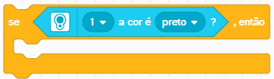
* 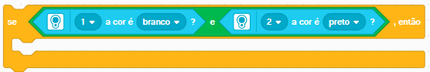
* 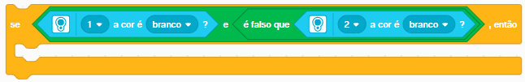
* 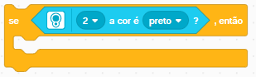

1. Qual operador lógico pode ser usado para validar que duas informações devem ser verdadeiras ao mesmo tempo?
   1. 
   2. 
   3. 
   4. 

# Sentimento

Como você se sentiu ao fazer o desafio com o robô? Marque uma carinha abaixo que corresponda ao seu sentimento.



Por qual motivo você escolheu essa carinha?

|  |
| --- |